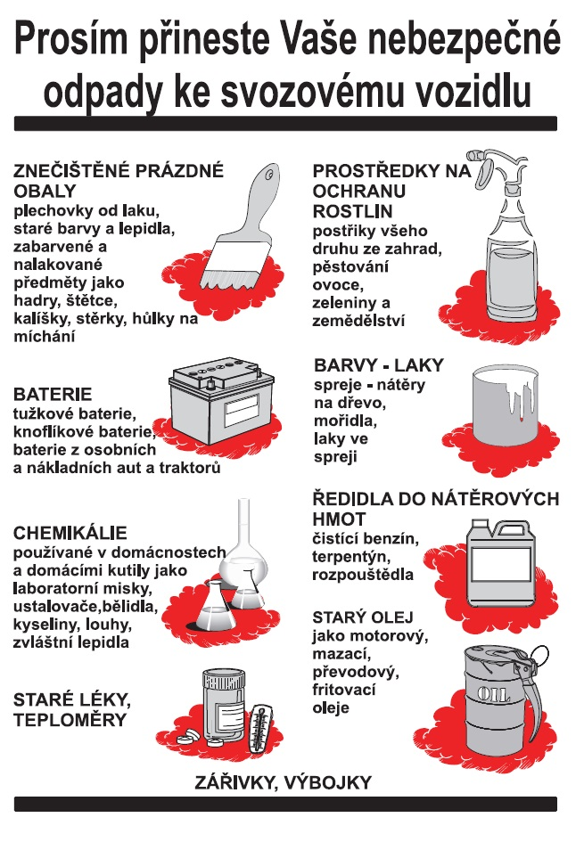
ZÁŘIVKY, VÝBOJKY,
VEŠKERÉ ELEKTROZAŘÍZENÍ A ELEKTROSPOTŘEBIČE,
VELKOOBJEMNÝ ODPAD
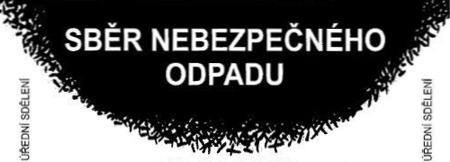

TERMÍN

11. 3 2023

Obec: Příjezd vozidla: Odjezd vozidla:

MILENOV 8:00 9:00

Zároveň s nebezpečným odpadem bude probíhat i sběr velkoobjemného odpadu

Do velkoobjemného odpadu, prosíme, neodkládejte nebezpečný odpad, elektroodpad!



PROSÍME, PŘINESTE SVÉ VYTŘÍDĚNÉ NEBEZPEČNÉ ODPADY
AŽ KE SBĚRNÉMU VOZU, NEODKLÁDEJTE JE NA SBĚRNÉM MÍSTĚ PŘED PŘÍJEZDEM SBĚRNÉHO VOZU!!!

